GRÖMO Aufdachrinnenboden rechts

GRÖMO

Eigenschaften

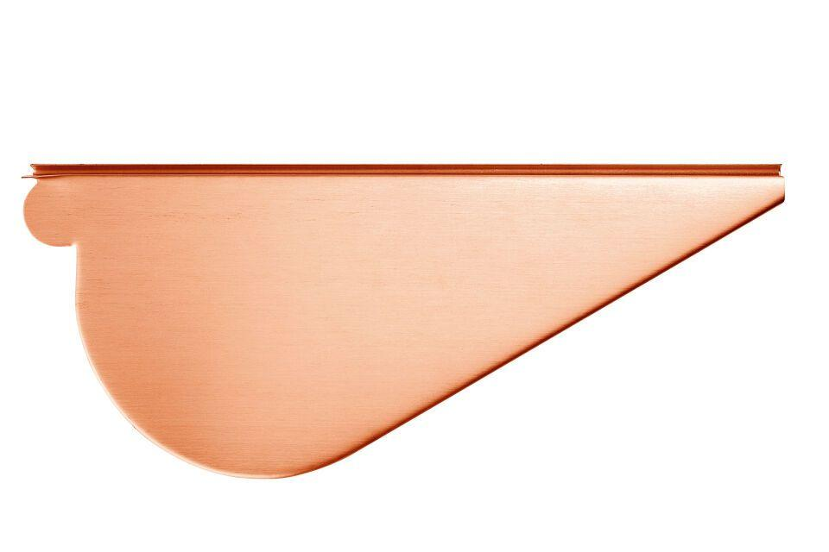

Farbton

kupfer, silber

Werkstoff

Kupfer, Zink

Länge (mm)

263,00 - 351,00

Nennweite DN

400,00 - 500,00